

Mise à jour de votre nom préféré
Employés

Mise à jour de votre nom préféré

- Vous pouvez considérer votre prénom préféré comme votre « nom d'affichage » dans Workday. Votre nom préféré est celui que vous et vos collègues voyez en utilisant le système, comme dans la barre de recherche, les organigrammes et dans votre profil Workday. Vous pouvez mettre à jour votre nom préféré dans Workday à tout moment.

Pour commencer, cliquez sur l' application Renseignements personnels dans le menu des applications en haut à gauche de votre page d'accueil Workday.

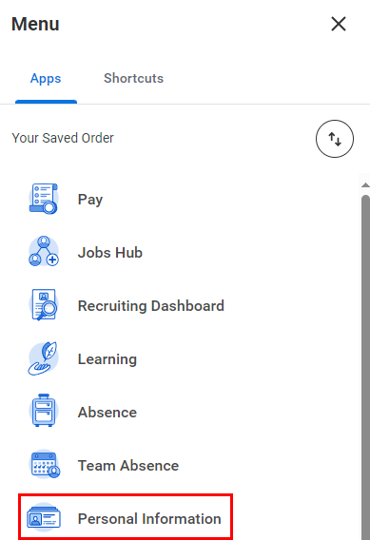
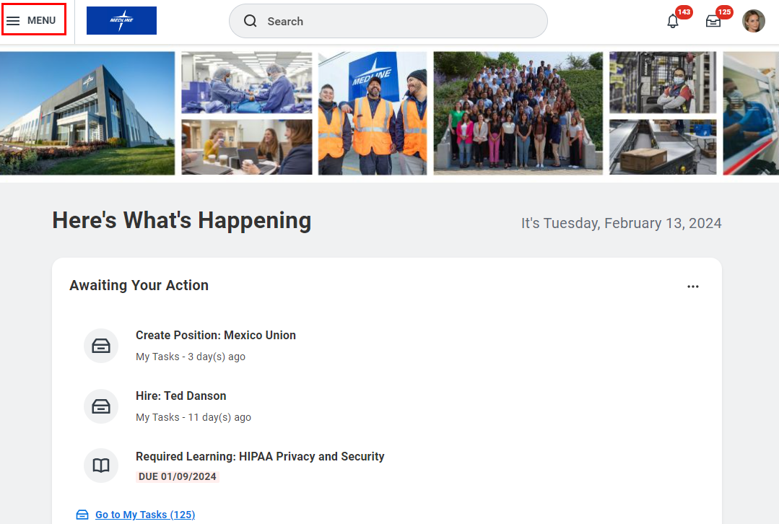

- Vous serez dirigé vers la page d'informations personnelles. Dans la colonne Changer , sélectionnez Nom préféré.

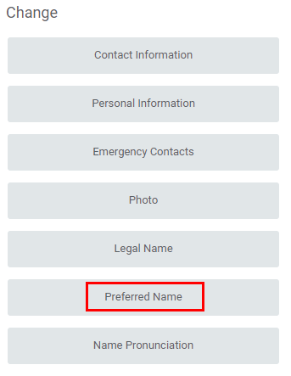

- À la page suivante, décochez la case Utiliser le nom légal.

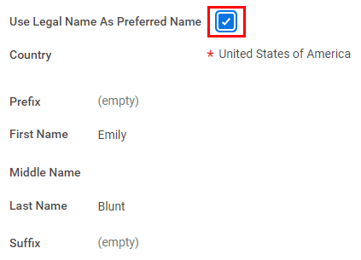

- Mettez à jour votre prénom et votre nom de famille selon vos préférences. Vous pouvez aussi mettre à jour votre préfixe, deuxième prénom et suffixe si vous le souhaitez.
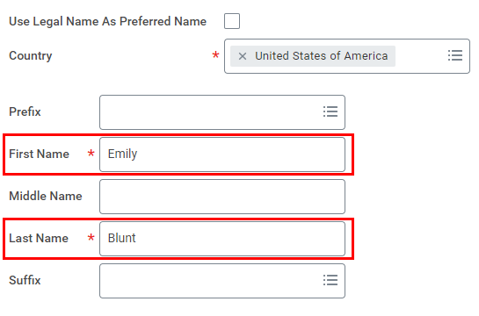
- Une fois terminé, cliquez sur Soumettre en bas de la page pour enregistrer vos modifications.



Veuillez noter que si votre nom légal est mis à jour (c'est-à-dire que vous vous mariez), votre prénom préféré reprendra par défaut votre nom légal à moins que vous ne choisissiez de le remplacer par un autre prénom préféré.

